**Постановка задачи: Дан массив строк (вводится пользователем с клавиатуры, в котором**

**встречаются символы “/”).**

**Написать программу**

**А) Определения количество содержащихся в ней цифр и вывода их на экран**

**и их количества.**

**Б) Вывода на экран всех элементов массива, пока не встретится символ “/”**

**В) Вывода на экран всех элементов массива, которые содержатся после**

**символа “/” и с заменой у всех этих элементов букв на верхний регистр (если**

**они в нижнем регистре и в нижний регистр (если они в верхнем регистре).**

**Элементы нового массива записать в файл.**

**Предусмотреть тестовые ситуации, проект выгрузить в репрозиторий**

**Входные данные:** inputArray=записанные цифры с условием пробела и /

**Выходные данные:**

digitCount, totalDigits, postSlashElements

Сообщения:

"Введите строки, разделенные пробелом: "

$"В строке '{str}' содержится {digitCount} цифр."

$"Общее количество цифр: {totalDigits}"

"Элементы до '/': "

"Элементы после '/' с измененным регистром: "

$"Новый массив записан в файл '{filePath}'"

**Схема алгоритма:**

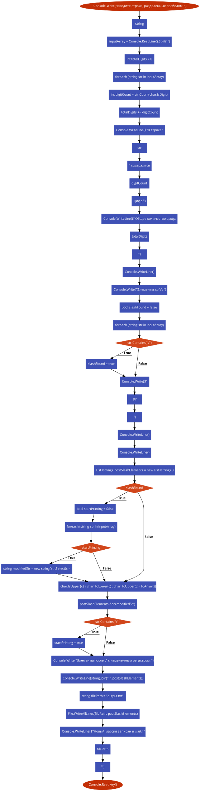

4. Код программы

Console.Write("Введите строки, разделенные пробелом: ");

string[] inputArray = Console.ReadLine().Split(' ');

int totalDigits = 0;

foreach (string str in inputArray)

{

int digitCount = str.Count(char.IsDigit);

totalDigits += digitCount;

Console.WriteLine($"В строке '{str}' содержится {digitCount} цифр.");

}

Console.WriteLine($"Общее количество цифр: {totalDigits}");

Console.WriteLine();

Console.Write("Элементы до '/': ");

bool slashFound = false;

foreach (string str in inputArray)

{

if (str.Contains("/"))

{

slashFound = true;

break;

}

Console.Write($"{str} ");

}

Console.WriteLine();

Console.WriteLine();

List<string> postSlashElements = new List<string>();

if (slashFound)

{

bool startPrinting = false;

foreach (string str in inputArray)

{

if (startPrinting)

{

string modifiedStr = new string(str.Select(c => char.IsUpper(c) ? char.ToLower(c) : char.ToUpper(c)).ToArray());

postSlashElements.Add(modifiedStr);

}

if (str.Contains("/"))

{

startPrinting = true;

}

}

}

Console.Write("Элементы после '/' с измененным регистром: ");

Console.WriteLine(string.Join(" ", postSlashElements));

string filePath = "output.txt";

File.WriteAllLines(filePath, postSlashElements);

Console.WriteLine($"Новый массив записан в файл '{filePath}'");

Console.ReadKey();

}

Результаты:

